**СОГЛАСОВАНО:**

**Начальник управления образования**

**администрации АГО УТВЕРЖДАЮ:**

**______________ О.Л. Чашникова директор МКДОУ АГО**

**«Ачитский детский сад «Улыбка»**

**_____________М.Г. Прокина**

***ГОДОВОЙ ПЛАН РАБОТЫ***

**методического объединения городского округа воспитателей**

**и специалистов дошкольных образовательных организаций**

**на 2023 – 2024 учебный год**

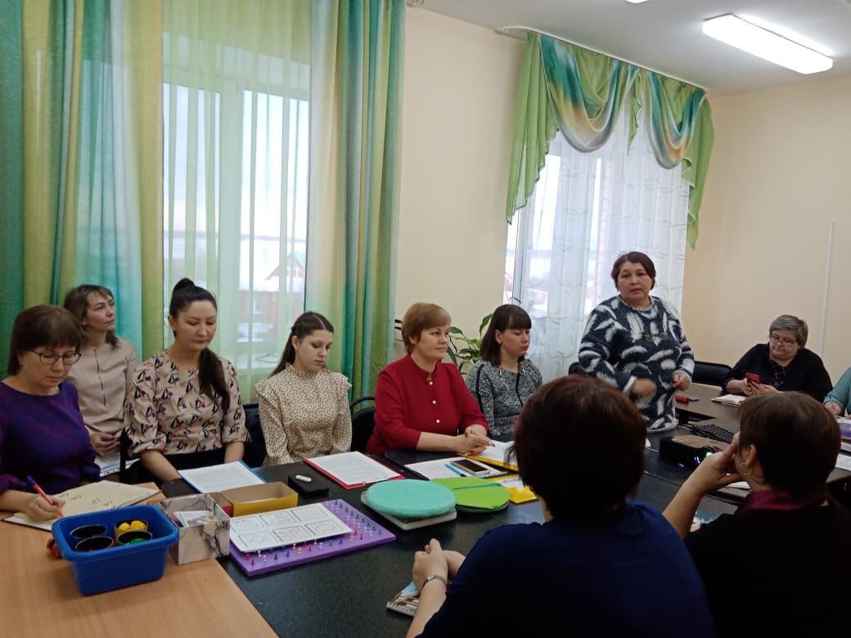

***п. Ачит, 2023 г.***

**Методическая тема:**

**«Организация методической работы как условия достижения**

**качества дошкольного образования по внедрению федеральной образовательной программы дошкольного образования (ФОП ДО) в педагогическую практику детских садов»**

**Цель**: создание эффективных условий для непрерывного внутрикорпоративного повышения квалификации педагогов с учетом требований нормативно – правовых актов в сфере дошкольного образования в рамках работы МОГО ДОО Ачитского ГО.

**Задачи:**

* Повышать методическую грамотность и компетентность педагогов;

помогать педагогам осваивать и применять на практике современные педагогические технологии и модели дошкольного образования.

* Совершенствовать практические умения педагогов по организации образовательной и воспитательной деятельности в  соответствии с ФОП ДО, требованиями в ФГОС ДО.
* Выстраивание *системы* профессионального взаимодействия с педагогическим сообществом, социальными институтами, общественными советами.

**Координатор работы МОГО ДОО АГО:**

***Кузнецова Татьяна Владимировна,* заместитель директора по ВМР МКДОУ АГО «Ачитский детский сад «Улыбка».**

**Руководитель МОГО:**

***Юшкова Любовь Алексеевна,* заведующий, магистр по направлению «Педагогика», ВКК;**

**Секретарь:**

***Корякова Анна Михайловна,* старший воспитатель, ВКК.**

|  |  |  |  |  |
| --- | --- | --- | --- | --- |
| 1. **АВГУСТ – СЕНТЯБРЬ** | * 1. Муниципальный конкурс/Автоквест **«Знатоки дорожного движения»**   (совместно с ОГИБДД)  1.2.Заседание экспертной группы  1.3. Туристический слёт работников ДОО АГО  1.4. День Дошкольного работника  1.5.Муниципальный конкурс профессионального мастерства «Педагогический дебют» - **заочный этап** | **15.09.2023**  с 10.00  п. Уфимский  центральная площадь  **08.09.2023**  пгт. Ачит  с 10.00  **22.09.2023**  пгт. Ачит  с 13.00  **27.09.2023**  с 15.00  торжествен- ное заседание  Ачитский РДК,  пгт. Ачит  **с 18.09.2023 по 29.10.2023** | **Основные задачи**:  - совершенствование в детских садах района системы работы по профилактике детского дорожно – транспортного травматизма среди детей с привлечением родительской общественности и социальных партнёров  Разработка Положения «Педагогический дебют – 2023»; Положения «Воспитатель года»  **Основные задачи**:  Популяризация здорового образа жизни, приобщение сотрудников к спорту.  Поздравление  с профессио-нальным праздником педагогов и сотрудников  ДОО АГО  **Основные задачи**:  - выявление талантливых педагогических работников ДОО;  -распространение лучших педагогических практик среди молодых педагогов ДОО Ачитского ГО | ***Коллектив***  д/с Малышок  заведующие, педагоги  родители  Экспертные группы  № 1 и № 2  ***Коллектив*** д/с Улыбка  Коллективы филиалов  ***Администрация***  МКДОУ АГО «Ачитский детский сад «Улыбка  Педагоги |
| 2. ОКТЯБРЬ | * 1. Установочное заседание МОГО №1   Методическая тема:  «Обновление содержания воспитательной и образовательной работы в условиях реализации ФОП ДО. Вызовы времени»  2.2.Заседание экспертной группы  2.3.Муниципальный спортивный конкурс «Единый день ГТО»  2.4. Подведение итогов заочного этапа конкурса профессионального мастерства «Педагогический дебют» | **13.10.2023**  д/с «Улыбка»  с 10.00  **06.10.2023**  д/с «Улыбка»  с 10.00  **27.10.2023**  **с 10.00 АЧИТСКАЯ ДЮСШ**  **30,31 октября 2023** | Профессиональныйдиалог в рамках заданного направления:  - определение трудностей и проблем в практической деятельности при планировании;  - идеи, предложения, инициативы.  Разработка Положения о конкурсе методических разработок на тему:  **«Формирование культуры здорового питания дошкольников.**  **Столовый этикет»**  **Основные задачи**:  - приобщение детей к физкультуре и спорту.  - формирование привычки к ЗОЖ  - Составление промежуточного рейтинга участников конкурса.  - Рекомендации и консультации для участников очного этапа | Кузнецова Т.В.  Юшкова Л.А.  Старшие воспитатели  Представители филиалов  Гостюхина В.Ф.  Экспертная группа 1  Кузнецова Т.В.  Юшкова Л.А.  Минниахметова А.И.  Экспертные группы |
| 1. **НОЯБРЬ** | 3.1. Заседание экспертной группы  Разработка Положения о конкурсе методических разработок на тему:  **«Развивай – ка!»**   * 1. Муниципальный этап конкурса профессионального мастерства «Педагогический дебют»   3.3. Муниципальный конкурс **«Формирование культуры здорового питания дошкольников.**  **Столовый этикет»**  3.4. Муниципальный конкурс профессионального мастерства «Воспитатель года» - **заочный этап** | **01.11.2023**  д/с «Улыбка»  с 10.00  **17.11.2023**  Ачитский РДК  с 14.00 ч.  **(очный этап)**  **с 08.11.2023 по 10.11.2023**  **с 01.11.2023 по 19.12.2023** | - Развитие интеллекта, логического мышления, образного мышления при работе с разными видами конструкторов  **Основные задачи**:  -повышение престижа труда педагогических работников системы дошкольного образования;  -выявление и поддержка молодых,  талантливых педагогов детских садов района.  **Основные задачи**:  -определение лучшей методической разработки, проекта, сценария и др. в рамках конкурсных критериев  -Выявление и поддержка  талантливых педагогов детских садов района, реализующих в педагогической деятельности современные образовательные технологии. | Шипунова Е.Н. Экспертная группа 2  Кузнецова Т.В.  Юшкова Л.А.  Представители филиалов  Гостюхина В.Ф.  Экспертная группа 1  Педагоги |
| **4. ДЕКАБРЬ** | 4.1. Муниципальный конкурс по конструированию для дошкольников **«Развивай – ка!»**  4.2. Воспитатель года  (заочный этап – подведение итогов)  4.3. | **с 11.12.2023 по 15.12.2023**  **20.12.2023** | **Основные задачи**:  -Определение лучшей разработки по заявленной теме  - Составление промежуточного рейтинга участников конкурса.  - Рекомендации и консультации для участников очного этапа | Шипунова Е.Н. Экспертная группа 2  Экспертные группы |
| **5. ЯНВАРЬ 2024 г** | 5.1. Заседание МОГО  № 2  Методическая тема:  **«Исследовательская деятельность и экспериментирование в детском саду»**  5.2. Заседание экспертной группы  Разработка Положения по муниципальному конкурсу «Лучший кабинет, групповая, зал, центр активности» по направлению  **«Патриотическое воспитание»** | **19.01.2024**  д/с «Р. – Потамский «Теремок»  с 10.00  **12.01.2024**  д/с «Улыбка»  с 11.00 | **Основные задачи**:  -Профессиональный диалог в рамках заданного направления: опыт педагогов по освоению и внедрению результативных практик  -Открытые показы/видеопоказы  - Распространение передового педагогического опыта, новых педагогических идей по созданию комфортных условий для развития, воспитания и обучения детей дошкольного возраста. | Кузнецова Т.В.  Юшкова Л.А.  представители филиалов  Шипунова Е.Н. Экспертная группа 2 |
| **6. ФЕВРАЛЬ** | 6.1. Смотр – конкурс на лучшую развивающую предметно – пространственную образовательную среду – лучший кабинет, групповая, центр активности и т.д. по направлению  **«Патриотическое воспитание»**  6.2 Заседание МОГО  № 3  Методическая тема:  **«Ситуативно-деловое общение ребенка со взрослым»** | **с 01.02.2024 по 17.02.2024**  **16.02.2024**  д/с «Быковский д/с «Колосок»  с 10.00 | **Основные задачи**:  - Выявление инновационных подходов к созданию предметно-развивающей среды в группах, кабинетах и залах ДОО, обеспечение корректировки РППС в соответствии с ФОП ДО И ФГОС ДО.  **Основные задачи**:  -Профессиональный диалог в рамках заданного направления: опыт педагогов по освоению и внедрению результативных практик  - Открытые показы/видеопоказы | Шипунова Е.Н. Экспертная группа 2  Кузнецова Т.В.  Юшкова Л.А.  представители филиалов  . |
| **7 МАРТ** | 7.1. Фестиваль детского музыкального творчества  **«Хрустальная капелька – 2024»**  Тема:  **«Россия – Родина моя!»**  (представление лучших детских музыкальных номеров в соответствии с тематикой конкурса).  7.2. Фестиваль детского музыкального творчества  **«Хрустальная капелька – 2024»**  7.3**.** Воспитатель года  **(очный этап**) | I этап конкурса на базе ДОО  **12.02.2024**  **- 18.03.2024**  II этап, муниципаль-ный  очный  Ачитский РДК  **22.03.2024 г.**  **в 10.00 ч.**  **29.03.2024**  в 14.00  Ачитский РДК | - Раннее выявление и поддержка музыкально одаренных детей дошкольного возраста.  - приобщение детей к культуре народов России, малой Родины.  -Трансляция лучших музыкальных номеров в соответствии с номинациями конкурса  -Повышение престижа труда педагогических работников системы дошкольного образования Ачитского ГО;  -Совершенствование профессиональных умений педагогов транслировать лучшие практики образовательному сообществу, общественности. | Прокина М.Г.  Кузнецова Т.В.  Юшкова Л.А.  Музыкальные руководители  Коллективы д/с |
| **8. АПРЕЛЬ** | 8.1. Благотворительный концерт«Дети – детям!» | Ачитский РДК | **Основные задачи**:  - активное участие детей, педагогов и родителей в благотворительной деятельности, организуемой на территории Среднего Урала. | Кузнецова Т.В.  Шипунова Е.Н. |
| **9. МАЙ** | 9.1. Итоговое заседание  Тема:  **«Анализ результативности работы МОГО ДОО**  **за 2023/2024 у.г.»** | **24.05.2024 г**.  в 10..00  д/с «Улыбка» | Аналитический отчет руководителя МОГО ДОО АГО по Плану работы за 2022-2023 у.г.  - определение рейтинга активности филиалов/ участников в мероприятиях методического объединения;  - внесение предложений в План работы МОГО  на 2024-2025 у.г. | Кузнецова Т.В.  Юшкова Л.А.  представители филиалов |
| **Примечание:** в течение учебного года, при необходимости, могут быть внесены изменения в план работы МОГО педагогов ДОО, также возможны изменения по датам проведения мероприятий, об изменениях в Плане будет сообщаться заблаговременно. | | | | |  |